**Unit Informasi Akademik Berbasis Web Pada SMA**

**(I-School)**

**Proposal Tugas Besar Sistem Basis Data**

**TIM SkyLight**

**6706164006 Nur Aisah Dongoran**

**6706162117 Novia Rinanti Robynson**

**6706160105 Riswan Setiawan**



**D3 Teknik Informatika - Fakultas Ilmu Terapan**

**Universitas Telkom**

**Bandung**

**2017**

**­­­­­­­DAFTAR ISI**

CATATAN REVIEWER 3

1. Latar belakang masalah 4

2. Perumusan masalah 4

3. Tujuan 5

4. Batasan Masalah 5

5. Metodologi penyelesaian masalah 5

6. Deskripsi Sistem 6

7. Pembagian Tugas 10

Daftar reverensi 11

# CATATAN REVIEWER

**Nama Reviewer 1 :**

**Nama Reviewer 1 :**

**Nama Reviewer 2 :**

# Latar belakang masalah

Kemajuan yang sangat pesat di bidang teknologi, terutama teknologi informasi komputer, mendorong munculnya inovasi baru dalam penyajian informasi untuk memenuhi kebutuhan informasi [1].

Sebagai alat bantu, komputer juga memiliki kelebihan, diantaranya kecepatan, keakuratan, serta efisiensi dalam pengolahan data bila dibandingkan dengan pengolahan data secara manual[1]. Komputer juga telah merambah dunia pendidikan dan menciptakan persaingan yang ketat antar sekolah. Desain setiap pendidikan harus mengikuti perkembangan teknologi[4].

Unit Informasi Akademik adalah alat bantu yang dapat memberikan informasi di lingkungan civitas akademika yang bertujuan untuk meningkatkan kinerja sistem informasi akademik, terutama dalam hal pengecekan nilai, kehadiran dan keuangan.

Selain dapat mempermudah pekerjaan dalam pengecekan nilai, kehadiran, dan keuangan, unit informasi akademik juga dapat membantu dalam keamanan penyimpanan. Sistem informasi akademik yang baik seharusnya dapat fleksibel dan mudah digunakan. Fleksibel adalah mudah digunakan kapan saja dan dimana saja sehingga tidak terpacu pada tempat tertentu. Mudah digunakan artinya saat menginputkan nilai guru tidak kesusahan dalam pengunaannya.

Permasalahan yang sering timbul dalam pendidikan terutama pada SMA adalah mengenai pengolahan nilai. Sering kali data nilai yang ada menjadi masalah tersendiri bagi guru, dan siswa karena pengolahan nilai yang belum terkomputerisasi dan bahkan yang telah terkomputerisasipun masih belum sesuai[2]. Selain kesulitan dalam pengolahan nilai, banyak SMA yang juga mengalami kesulitan terutama dalam mengecek kehadiran siswa lalu pada bidang keuangan seperti pembayaran uang bangunan dan SPP. Seringkali cara yang digunakan tergolong lambat dan menghabiskan banyak waktu untuk memprosesnya. Kelemahan yang sering timbul bagi orang tua siswa adalah sulit untuk mendapatkan informasi mengenai undangan dari sekolah, kemudian sulit memantau anaknya dalam hal kehadiran, nilai, dan pembayaran .

Dengan latar belakang permasalahan di atas, maka dalam proyek tingkat ini akan dirancang suatu sistem informasi administrasi siswa yang berbasiskan web yang dapat menampilkan informasi-informasi yang dibutuhkan oleh siswa,orangtua siswa, dan guru dalam memproses data siswa, kehadiran siswa, data status pembayaran siswa, dan data nilai siswa yang berbasis web yang dapat diakses oleh pengguna secara online melalui Internet sehingga dapat mempermudah staff sekolah dalam melakukan proses administrasi siswa dan dapat dijadikan sebagai media informasi bagi siswa, orangtua siswa, guru, maupun staff sekolah dalam mendukung kegiatan di sekolah. Oleh karena itu, kami merancang aplikasi berbasis web yang berjudul “Unit Informasi Akademik Berbasis Web Pada SMA”.

# Perumusan masalah

Selama ini sebagian besar kegiatan pembagian informasi akademik masih dilakukan secara manual oleh pihak sekolah. Sehingga muncul berbagai masalah sebagai berikut:

1. Terlambatnya pembagian nilai kepada siswa.
2. Adanya siswa yang menyampaikan informasi tentang nilai, kehadiran dan pembayaran kepada orangtua yang tidak akurat.
3. Adanya siswa yang tidak menyampaikan informasi dari pihak sekolah kepada orangtua.

# Tujuan

Merancang sistem informasi administrasi berbasis web yang dapat memproses data kehadiran, keuangan, dan data nilai siswa. Merancang sistem informasi yang dapat dijadikan sumber informasi bagi siswa atau orangtua siswa sehingga dapat lebih meningkatkan pemantauan orangtua terhadap administrasi siswa dan komunikasi dengan wali kelas di sekolah.

# Batasan Masalah

Berikut hal-hal yang menjadi batasan masalah dari proyek tingkat I :

1. Sistem informasi administrasi berbasis web yang akan di bangun ini hanya dapat diakses melalui internet dan dikelola oleh administrator (staff) dan di akses oleh member (siswa, guru, dan orangtua siswa,) di seluruh kelas baik IPA maupun IPS di SMA tersebut.
2. Sistem yang di buat difokuskan pada informasi pengecekan nilai, kehadiran, dan keuangan siswa serta merancang sistem informasi yang dapat dijadikan sumber informasi bagi siswa atau orangtua siswa sehingga dapat lebih meningkatkan pemantauan orangtua terhadap administrasi dan komunikasi dengan wali kelas di sekolah.

# Metodologi penyelesaian masalah

Penyelesaian dari masalah yang ada yaitu dengan cara membuat aplikasi berbasis web Unit Informasi Akademik Berbasis Web Pada SMA untuk mengalirkan informasi di lingkungan civitas akademika (Sekolah, Guru, Orangtua dan Siswa) dan juga orang tua akan lebih mudah memantau anaknya. Metodologi penyelesaian masalah dari aplikasi berbasis web ini adalah sebagai berikut.

1. Studi literatur

Dalam pembuatan proyek tingkat ini, akan dilakukan kegiatan penelusuran dan penelaahan literatul dari hasil data-data yang diperoleh dari Sekolah Menengah Atas (SMA) dan dari Keluhan- keluhan siswa yang merasakan informasi akademik sekolah yang masih manual.

1. Analisis dan perancangan

Menganalisis web aplikasi yang telah ada dan merancangnya dengan menambahkan beberapa fitur yang belum ada, seperti aplikasi berbasis web ini bisa terhubung dengan orangtua.

1. Implementasi sistem

Pada tahap ini adalah mengimplementasikan sebuah aplikasi berbasis web yang memiliki tambahan fitur.

1. Adapun tahapan dalam pengerjaan penyelesaiannya ini adalah sebagai berikut:
2. Requirement
3. Analisis :

Analisis sistem merupakan penguraian dari suatu sistem informasi yang utuh ke dalam bagian - bagian yang lebih kecil untuk mengidentifikasi dan mengevaluasi masalah, kesempatan, hambatan dan peluang yang terjadi dalam civitas akademika yang diharapkan dapat memberikan perbaikan kedepannya.Analisis dilakukan juga untuk mengetahui masalah yang sedang terjadi, sehingga ddapat dilakukan perbandingan dan membuat alternatif yang diberikan sistem yang baru.

1. Coding / implementasi
2. Testing
3. Implementasi sistem

# Deskripsi Sistem

1. Target User

Target user dari aplikasi berbasis web ini adalah Siswa Sekolah Menengah Atas (Siswa kelas X,XI,XII IPA maupun IPS), Staff Administrasi, Wali Kelas dan orang tua siswa.

1. Fungsional Sistem
2. Menu awal

* Menu awal berisi pilihan menu Login dan Register.
* Dalam menu Login terdapat pilihan login untuk Admin,Wali Kelas,Siswa dan Orangtua.

1. Admin

* Dapat melakukan inputan data yaitu input data siswa, data keals, wali kelas dan orangtua.
* Dapat melihat data siswa(IPA dan IPS),data kelas, data wali kelas,data orangtua, data absensi, data nilai dan data pembayaran.

1. Siswa

* Dapat melihat data siswa, data absensi, data nilai dan data pembayaran.

1. Wali Kelas

* Dapat melakukan inputan nilai (Nilai Harian, Nilai UTS, Nilai Semester)
* Dapat menginputkan dan melihat data siswa, data orangtua, data absensi, data nilai dan data pembayaran.
* Dapat melakukan komunikasi dengan orangtua siswa.

1. Orangtua

* Dapat melihat data nilai, data absensi dan data pembayaran dari anaknya (Siswa) serta dapat melakukan komunikasi dengan Wali Kelas.

Flowchart dari Program

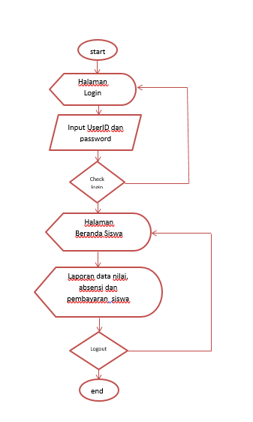Admin Siswa

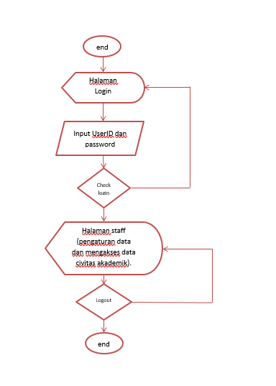

Wali Kelas Orangtua

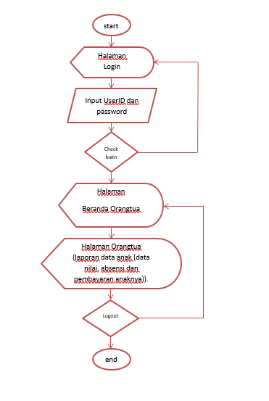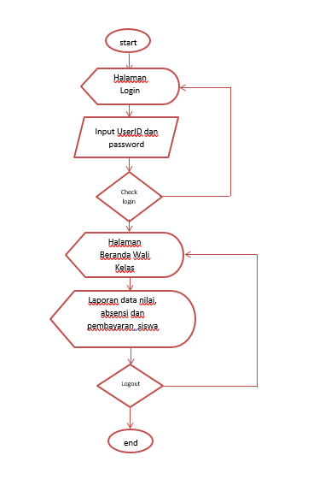

Cara kerja aplikasi

Saat membuka aplikasi berbasis web tersebut, user akan di hadapkan pada pilihan menu yang terdiri dari Login dan Register. Pada menu Register ini diperuntukkan untuk user yang belum mendapatkan username dan password sehingga harus melakukan registrasi terlebih dahulu. Ketika user memilih menu login, user akan melihat informasi yang mana informasi tersebut berkaitan dengan kehadiran, nilai, dan pembayaran. Lalu saat user (orangtua) memilih pilihan perwalian maka user dapat melakukan komunikasi dengan wali kelas. Jika user (orangtua) memilih pilihan Pembayaran, user akan melihat status pembayaran dari anaknya.

1. Desain :

* Interface :

1. Staff Administrasi

* Mengelolah web

1. Wali Kelas:

* Menginput nilai, kehadiran
* Memasukkan status pembayaran
* Mengadakan komunikasi dengan orangtua siswa

1. Siswa:

* Melakukan pengecekan nilai, kehadiran dan status pembayaran

1. Orangtua:

* Melakukan pengecekan nilai, kehadiran dan status pembayaran dari data anaknya.
* Mengadakan komunikasi dengan wali kelas.
* Spesifikasi HardWare & SoftWare:

Hardware:

* Laptop/PC

Software:

* Oracle/SQLplus
* Ms.Excel
* Notepad++
* XAMPP

ER Diagram dari aplikasi yang dibuat :

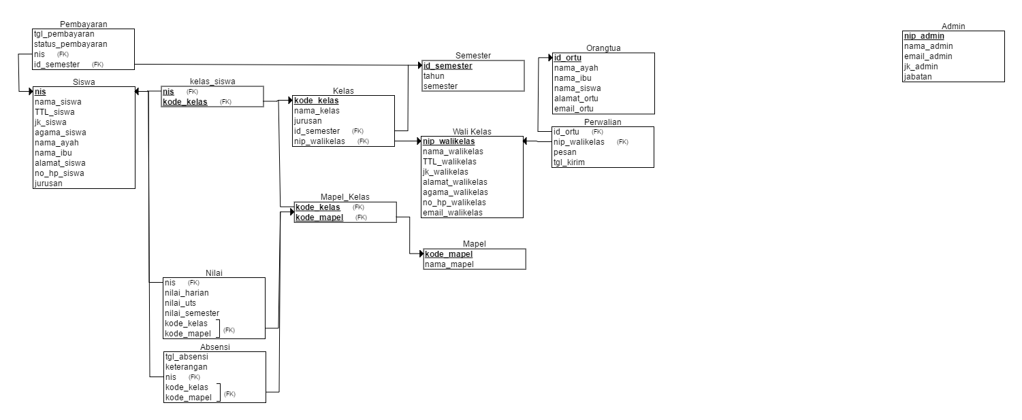

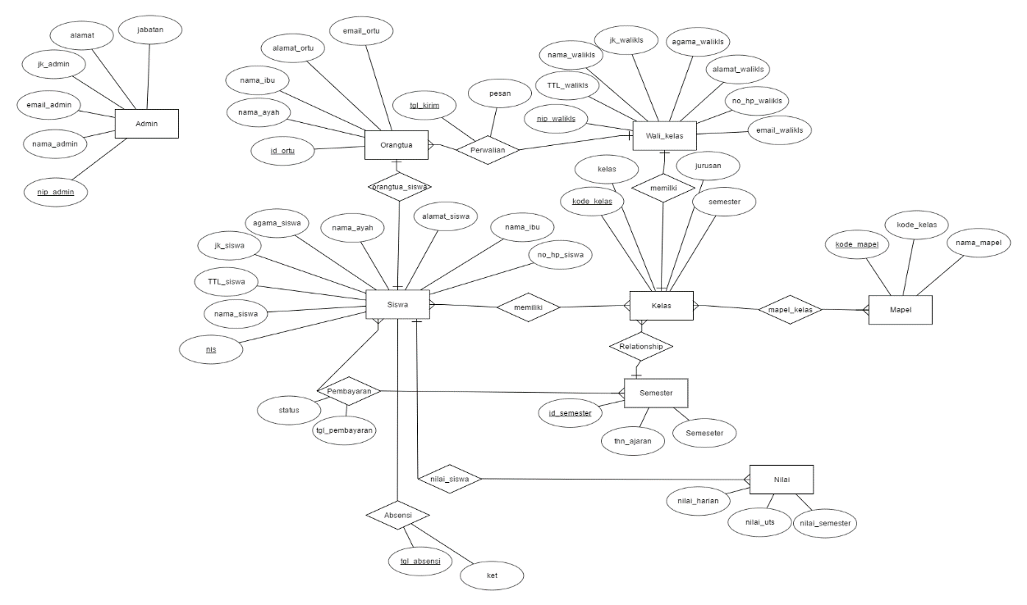

# Pembagian Tugas

Pembagian tugas dan tanggung jawab setiap anggota harus dipaparkan dengan jelas. Sehingga dengan paparan tersebut akan tergambarkan kompleksitas tugas setiap anggotanya.

**Nur Aisah Dongoran** :

* Pembuatan database Nilai,Absensi

**Novia Rinanti Robynson** :

* Pembuatan database Pembayaran

**Riswan Setiawan :**

* Pembuatan database Perwalian

# Daftar reverensi

1. <https://www.academia.edu/4028098/Sistem_Informasi_Pendidikan_Sistem_Informasi_Akademik_Sekolah>
2. <https://www.academia.edu/26241694/SISTEM_INFORMASI_AKADEMIK_BERBASIS_WEB_DI_SMA_NEGERI_1_DOLOK_BATU_NANGGAR>
3. Nugroho, Andi .2003.Sistem Basis Data Oracle 10g.Yogyakarta : C.V ANDI OFFSET
4. Saputra, Agus.2011.Step By Step Membangun Aplikasi SMS Dengan PHP dan MySQL.Jakarta:Elex Media Kamputindo
5. Tarigan, Edi Prima.2011.Menguasai Oracle SQL.Jakarta:Elex Media Kamputindo
6. Khafidli, Firgiawan.2011.Trik Menguasai HTML5, CSS3, PHP Aplikatif.Yogyakarta:Lokomedia
7. Sutanta, Edhy.2011.Basis Data Dalam Tinjauan Konseptual.Yogyakarta: C.V ANDI OFFSET
8. Arief, Rudyanto.2011.Pemrograman Web Dinamis Menggunakan PHP dan MySQL. C.V ANDI OFFSET
9. Darmawan, Deni.2013.Desain dan Pemrograman Website.Bandung:Remaja Rosdakary
10. M. Syafi’i.2006.Membangun Aplikasi Berbasis PHP dan MySQL.Yogyakarta: C.V ANDI OFFSET